

รายงานผลการปฏิบัติราชการ

งานอำนวยการ สภ.เมืองนครสวรรค์

ประจำปีงบประมาณ 2567

เดือน มกราคม 2567
งานอำนวยการ เดือน มกราคม 2567
เมื่อวันที่ 15 ม.ค.67 ได้มีการ ประชุมประจำเดือนของ สภ.เมืองนครสวรรค์ ทุกสายงานเข้าร่วมประชุม โดยมี พ.ต.อ.เสฎฐวุฒิ รอดจันทร์ ผกก.สภ.เมืองนครสวรรค์ เป็นประธานในการประชุม ณ ห้องประชุม ชั้น 4 สภ.เมืองนครสวรรค์ เนื้อหาการประชุมเกี่ยวกับ การทำงานในเดือนที่ผ่านมากับการนำปัญหาที่ได้เจอในเดือนที่ผ่านมาแก้ไข
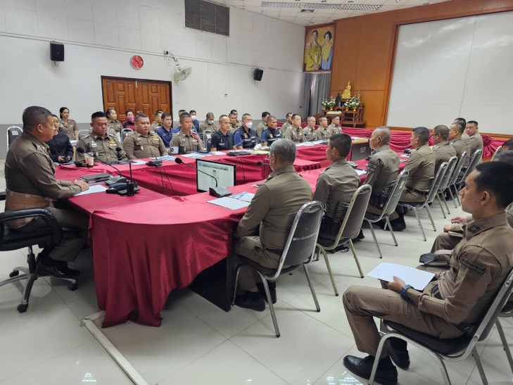
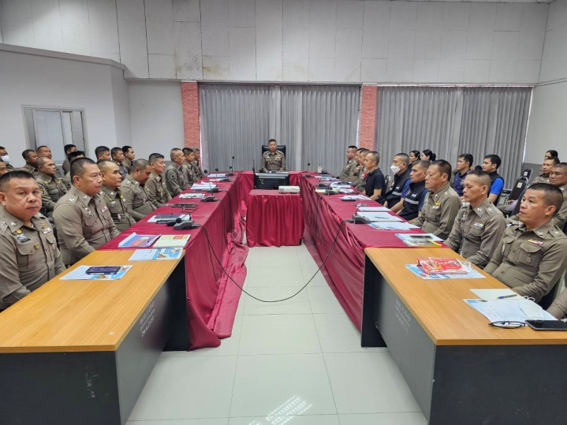

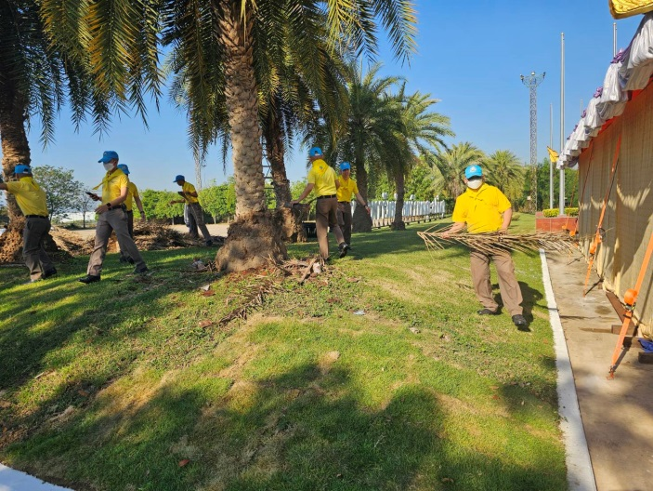
เมื่อวันที่ 16 ม.ค.67 ได้มีการ จัดข้าราชการตำรวจ สภ.เมืองนครสวรรค์ เข้าร่วมกิจกรรมจิตอาสา ณ มหาวิทยาลัยเจ้าพระยา มีการทำความสะอาดกวาดลานกว้าง
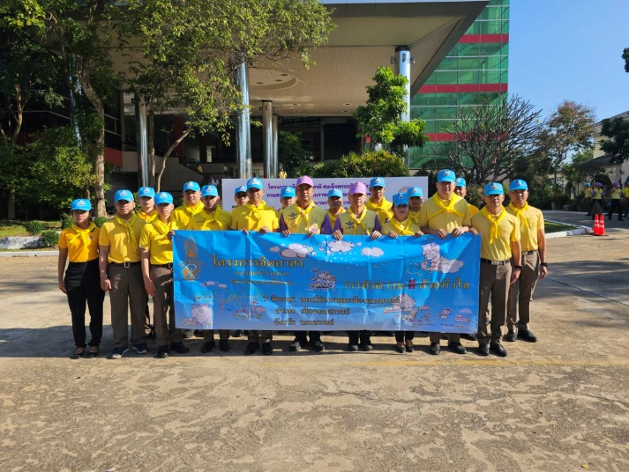

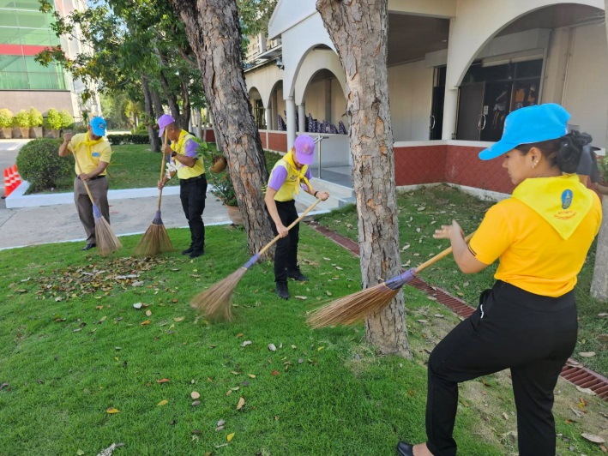
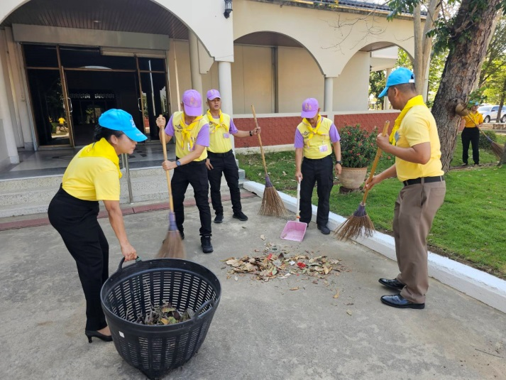
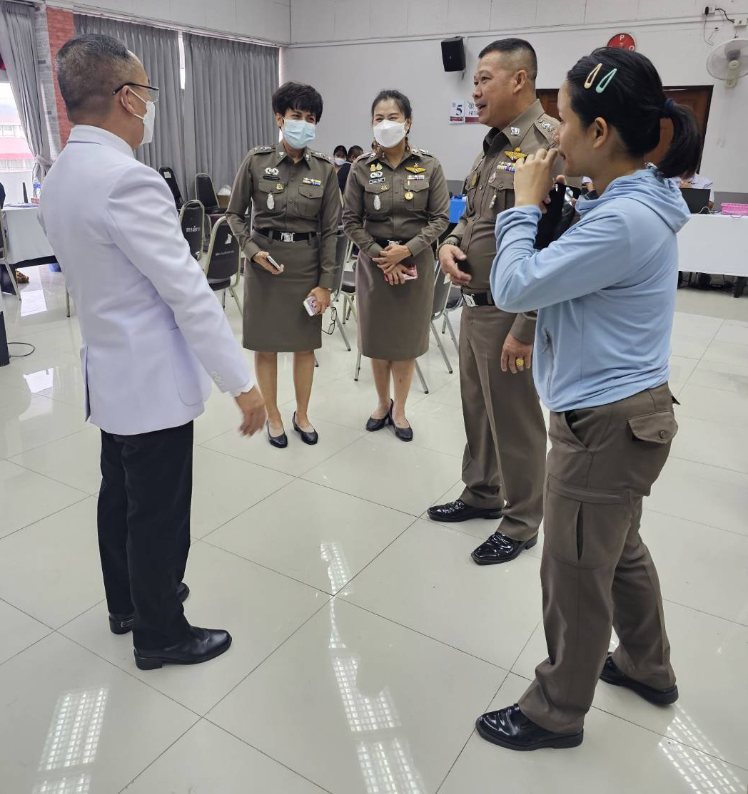
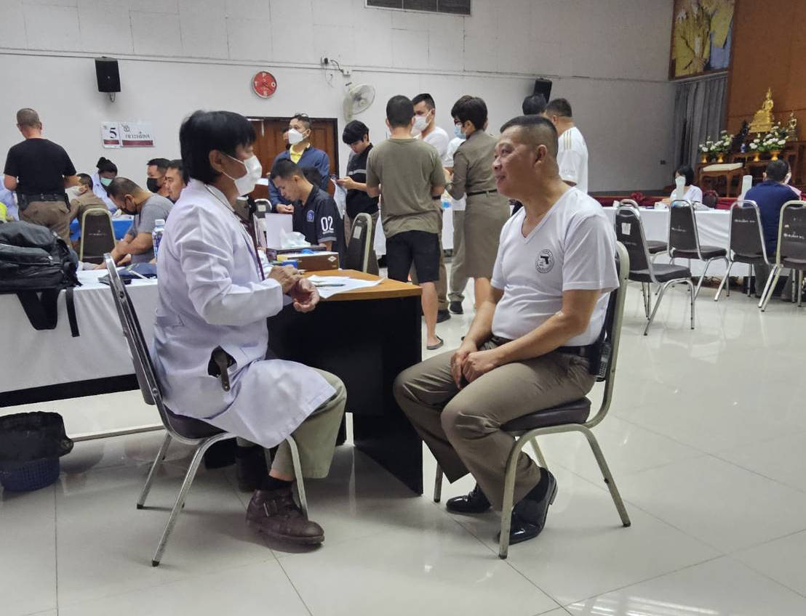
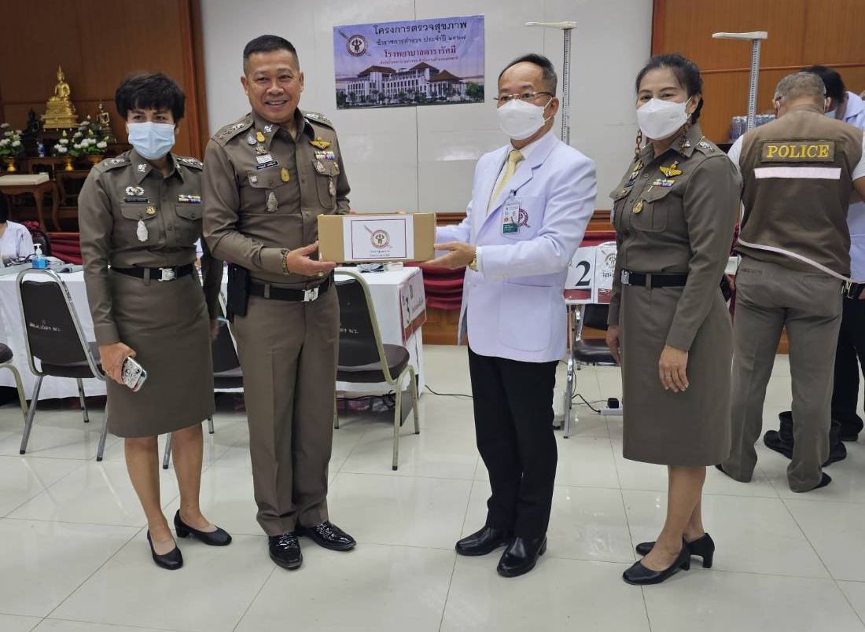
เมื่อวันที่ 29 ม.ค.67 ได้มีการจัดกิจกรรมตรวจสุขภาพประจำปี ข้าราชการตำรวจ สภ.เมืองนครสวรรค์ ณ ห้องประชุมชั้น 4 สภ.เมืองนครสวรรค์
